Министерство образования Республики Беларусь

Учреждение образования

«Гомельский государственный университет им. Ф. Скорины»

Физический факультет

Кафедра общей физики

«Работа с операторами ветвления»

**Отчёт**

Выполнил:                   Никитюк В.А

Проверил: Шамына А.А

Гомель 2022

Упражнение 1.

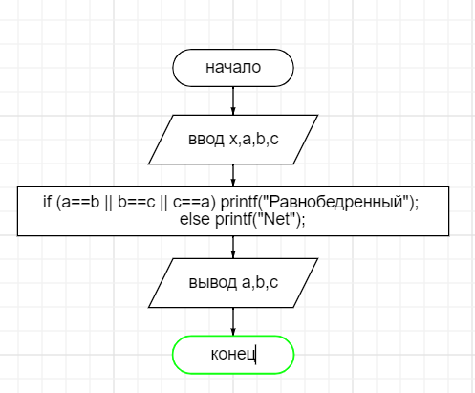

**Рисунок 1** - Графическое представление алгоритма программы для 1 задания

**Листинг программы:**

#include <stdio.h>

#include <stdlib.h>

#include <math.h>

#include <locale.h>

int main() {

int x,a,b,c;

printf("A:");

scanf("%d",&a);

printf("B:");

scanf("%d",&b);

printf("C:");

scanf("%d",&c);

if (a==b || b==c || c==a) printf("Равнобедренный");

else printf("Net");

return(0);

}

**Упражнение 2**

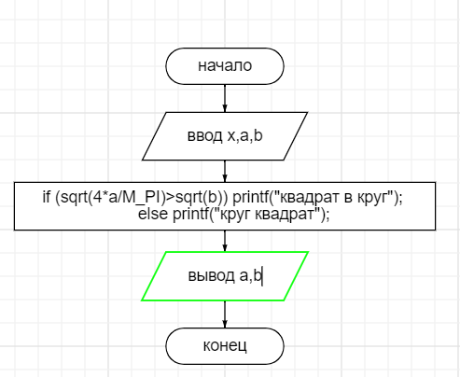

**Рисунок 2** - Графическое представление алгоритма программы для 2 задания

**Листинг программы:**

#define M_PI 3.14159265358979323846

#include <stdio.h>

#include <stdlib.h>

#include <math.h>

#include <locale.h>

int main() {

int x,a,b;

printf("площадь круга:");

scanf("%d",&a);

printf("площадь квадрата");

scanf("%d",&b);

if (sqrt(4*a/M_PI)>sqrt(b)) printf("квадрат в круг");

else printf("круг квадрат");

return(0);

}

Упражнение 3.

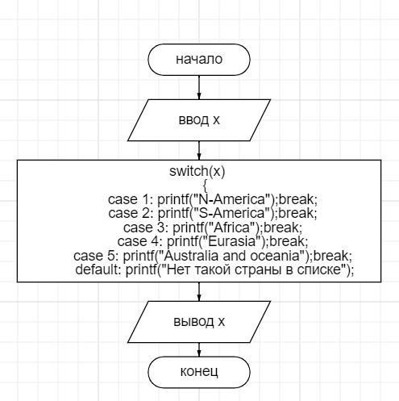

**Рисунок 3** - Графическое представление алгоритма программы для 3 задания

**Листинг программы:**

#include <stdio.h>

#include <stdlib.h>

#include <math.h>

#include <locale.h>

int main() {

int x;

printf("Введите название старны : 1-США 2-Бразилия 3-ЮАР 4-Белорусь 5-Австралия\n");

scanf("%d",&x);

switch(x)

{

case 1: printf("N-America");break;

case 2: printf("S-America");break;

case 3: printf("Africa");break;

case 4: printf("Eurasia");break;

case 5: printf("Australia and oceania");break;

default: printf("Нет такой страны в списке");

}

}